２０１３年１０月号
岐阜市科学館
岐阜市本荘3456-41
℡ 058-272-1333
てんたい君

秋の星空の目印になる四角形を探そう！
星図の時間、南の空高い所に４つの星を結んでできる四角形があります。
黄道→
この四角形は「秋の四辺形」と呼ばれ、星空の目印となります。四辺形の西の辺を下に伸ばすと秋の星空で唯一の１等星みなみのうお座のフォーマルハウトを、また、東の辺を下に伸ばすとくじら座のデネブカイトスを見つけることができます。


をそう！
のきをしていると、ので
じっとしてかないがあることにがくよ。そののは。このをすときにつのがＷののびをしたカシオペヤだよ。カシオペヤのＷのとをばしてわると、のをんだのさをそのきに５ばしたにがつかるよ。

ペガスス ～る～
ののと
なる「の」
は、「ペガススの
」ともばれる
ペガススのの
びよ。ペガススは、にをもったのをしているわ。でも、よくるとしかなく、がかれていないわね。どうしてなのかしら？ペガススはがくをることをしていたの。そのをいたがペガススにをんだわ。もちろんのち。このとき、ペガススのはりのさについていくことが
できずにえてしまったともいわれているわ。

ツキコサン
タイヨウクン

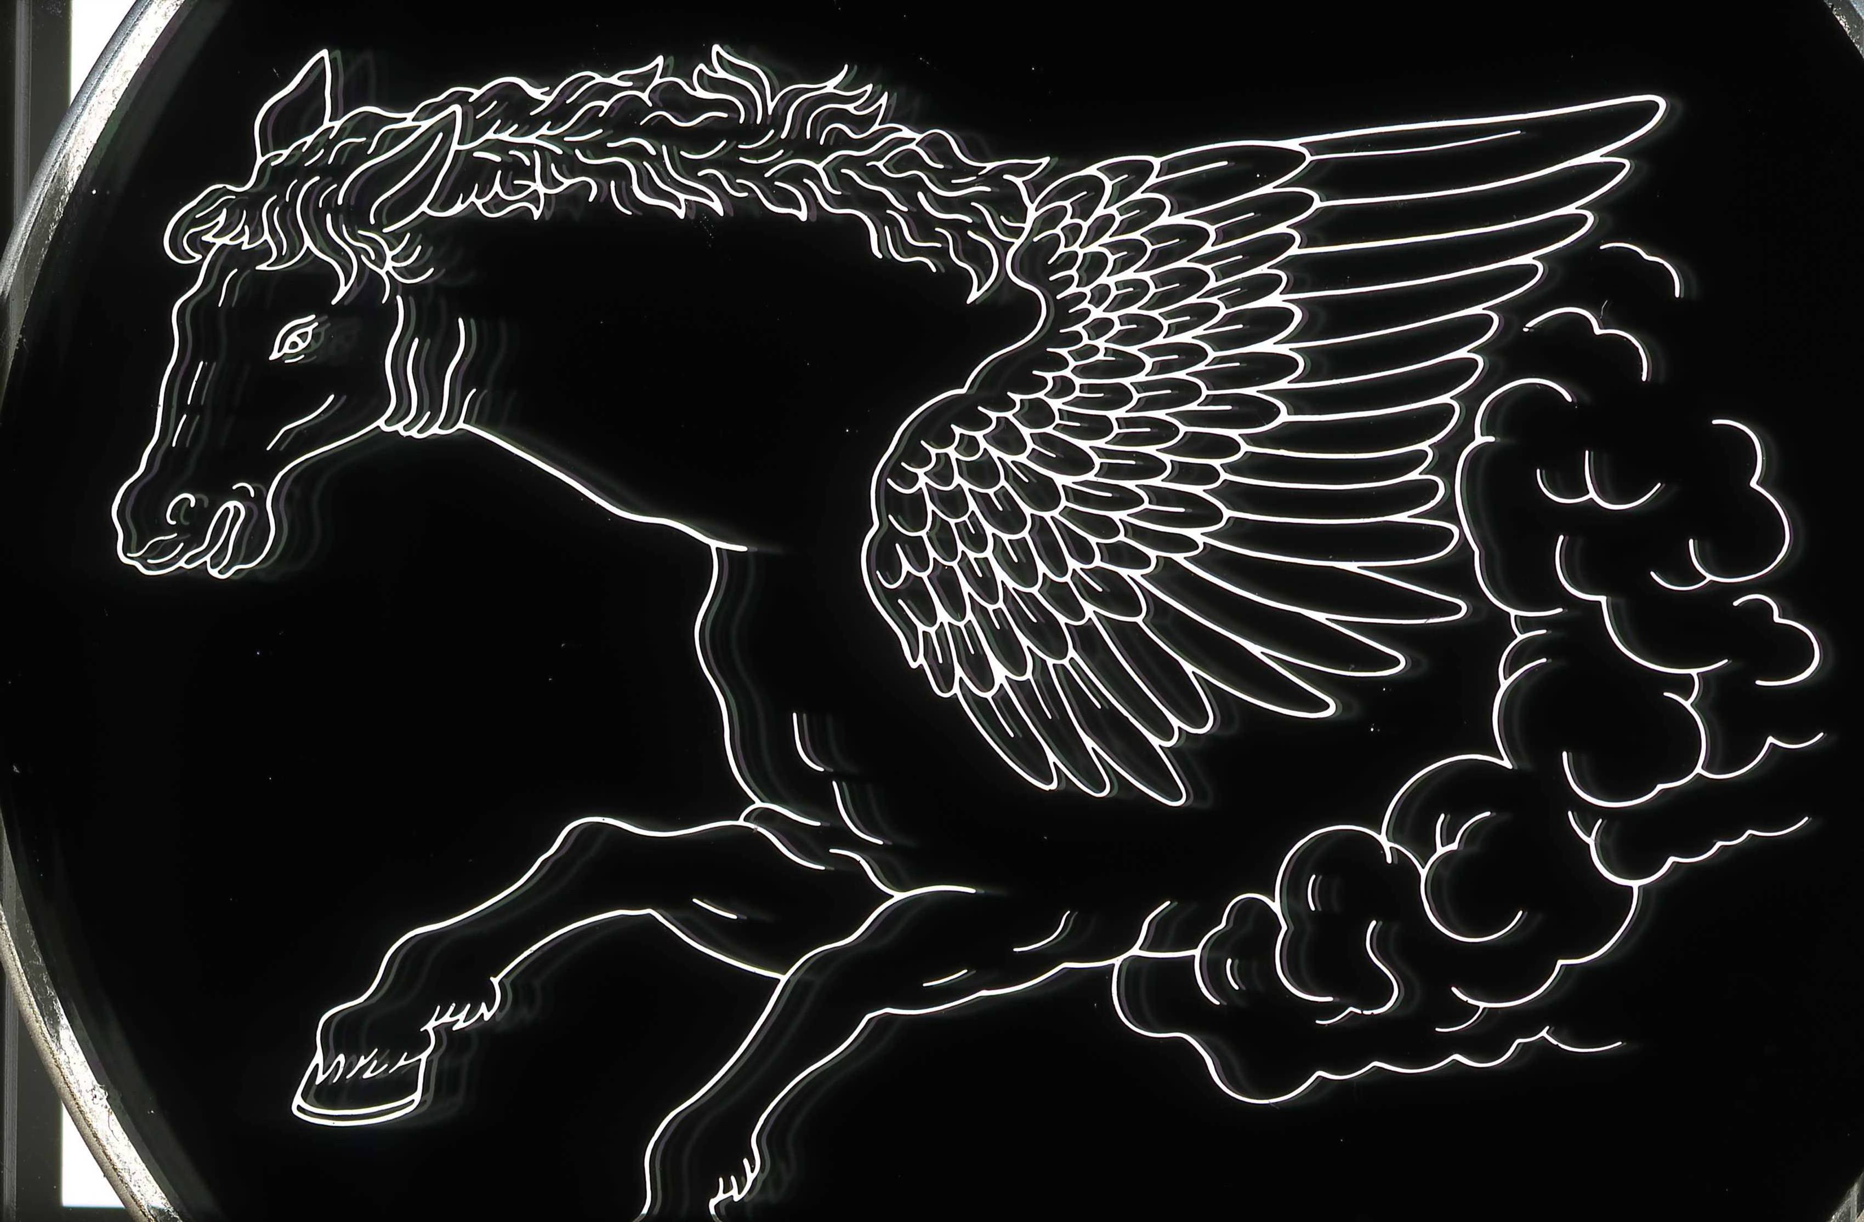

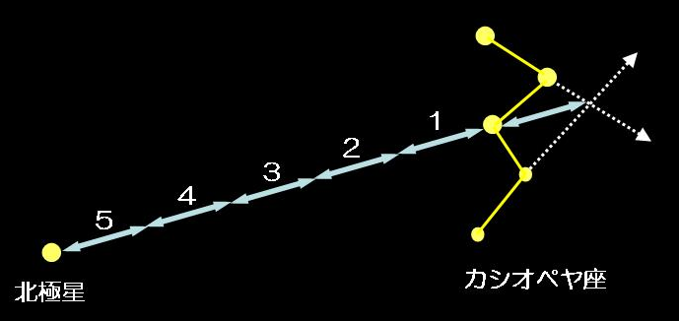
カシオペヤ座
北極星
１
２
３
４
５
＜北極星の見つけ方＞

月の満ち欠け（時間は月が東から出る時刻：観測地・岐阜市）
三日月 |  | 半月  （上弦） |  | 満月 |  | 半月  （下弦） |  | 新月
10/7 | 7:57 | 10/12 | 12:51 | 10/19 | 17:20 | 10/27 | 23:43 | 11/3 | 5:40
11/5 | 7:52 | 11/10 | 12:18 | 11/18 | 17:20 | 11/26 | 月の出なし | 12/3 | 6:37
※日の入り後、月を見るのに適した期間（10/8～10/23、11/5～11/22）


ってどんな？
みんなはをっているかな？はのりをまわるの一つだ。このが10４に（ととがこのににぶこと）となり、のをえるぞ。とはいえはとののおよそ19もかられているので、でぎりぎりえるか、えないかのるさ（5.8）しかないんだ。そのため、からまで（はいて）は、からそのがられていたが、がされたのは1781となんだ。をやでするとメタンをと
するのためにえるんだ。また、
はするを98°もけ、しとな
り、のりをおよそ84かけてまわって
いる。だから、ののでは、およ
そ42のがたらない、に、
42がたりけるになるんだ。
には、ではもできないことがたくさんあるんだな。
ドッシー

太陽

Ｑ:「秋の四辺形」の別の呼び方は何でしょう？
(答え…ペガススの四辺形)
ペガススの四辺形と呼ばれますが、東の辺の上の星「アルフェラッツ」は、現在アンドロメダ座の星になっています。20世紀初頭、星座が現在の88個に決められたとき、従来のペガスス座から、アンドロメダ座に変わりました。でも、意味は昔のまま「馬のへそ」といいます。


ｱﾘｵﾝﾀｲﾑ「夜空の宝石」を見て、秋の星空で宝石を捜そう！
18世紀、フランスの天文学者シャルル・メシエが作った「メシエカタログ」。そこに記録された星空に淡く美しく輝く銀河や星雲、星団めぐりをしてみませんか？
 | 11時 |  | 12時 |  | 13時 |  | 14時 |  | 15時 |  | 16時
平 日
土曜日  日曜日  祝 日 |  |  | 昼間の  星を見る会 |  |  |  |  | 昼間の  星を見る会 |  |  | 昼間の  星を見る会

☆ 10月１2日（土）19:00～は「星を見る会」。当日9:30からチケット配布（定員制）
屋上・天文台で「月、天王星、M31」などの観察をします。大人300円、子ども100円
☆ 10月26日（土）19:00～21:00は「駅前観望会 ぎふスターウオッチング」。参加無料。予約不要。
出前観望会、受付中！ 岐阜市市民協働推進課（℡265-4141 内線２７７３）にお申し込みを。

ナガレボチー

星空解説＆
銀河鉄道の夜

13:00～

星空解説＆
コブクロ

14:30～

星空解説＆
ワンピース

14:30～

星空解説＆
コブクロ

13:00～
- 投映時間は各回約55分
（アリオンタイムは約60分）前半に今夜の星空解説付き。

星空解説＆コブクロ
金曜日のみ
星空タイム
星空解説＆
土:銀河鉄道の夜日: 夜空の宝石
(10/６～11/24)

キッズ
タイム
星の王子さま
10:30～

- 星空タイム 毎週金曜日16:00～、毎月第２土曜日17:30～ オール生解説のプラネタリウムです。夕暮れから夜明けまでじっくりと星空めぐりをします。
★ 昼間の星を見る会（11:30～､14:00～､15:30～）土・日・祝日に屋上天文台にて。

